
Dossier-Projet
◢

Nom de naissance | ▶
Nom d’usage | ▶ | LAFORGUE
Prénom | ▶ | Arnaud
Adresse | ▶ | 5-7 rue Sidonie Jacolin 38100 Grenoble

Titre professionnel visé
Concepteur développeur d’application

Sommaire
(à adapter selon le projet)

Remerciements 3
Résumé du projet en anglais 4
Liste des compétences du référentiel 5
Introduction, contexte du projet, résumé exécutif 8
Description de l’application 9
Partie 1 : compréhension du besoin et traduction technique de la réponse apporté 10
Partie 2 : enjeux de la mise en œuvre du projet : justification des choix et arbitrages réalisés, problèmes rencontrés et solution apportée 19
Partie 3 : bilan de projet et améliorations envisagées 27
Conclusion : apprentissages, perspectives pour le professionnel envisagé 29

Remerciements

Remerciements
Je tiens particulièrement à remercier Thomas Laforge, Anthony Youssef et Kévin Wolff, ainsi que Typhaine Hanry et Leslie Bitene-Verrier

Résumé du projet en anglais
Good morning, The masterpiece project that I am presenting to you provides additional support for the knowledge acquired during student training. It reassures the user about the prospects of their course. Environmental perspectives are the challenge of mastering science in the face of pollution. The user of the application will be able to take a multiple choice test and obtain a personalized CV by email or by downloading a file. By studying the questions and answers, the user will be able to find out about the blocking points.

Liste des compétences du référentiel
A1. Amélioration du processus
de développement
d’applications à l’aide des
principes de l’intégration
continue

C1. Assurer le versionnement d’un
code source d’une application
organisée en fonctionnalités et lots à
l’aide d’un logiciel de contrôle de
version de manière à garantir la
fiabilité du code source dans un
environnement multi-contributeurs

C2. Contrôler l'exécution du code
source à l’aide de tests et d’outils
d’analyses statiques* du code source
afin de minimiser le risque d’erreur
dans un contexte de livraison continue

C3. Automatiser les phases de tests
unitaires et d’analyses statiques du
code source lors du partage des
sources à l’aide d’un outil
d’intégration continue* de manière à
prévenir les erreurs potentielles

__
A2. Mise en oeuvre des
conditions préalables à la
livraison continue

C4. Concevoir un processus de
livraison continue à l’aide d’outils
d’automatisation de manière à
l’intégrer au processus de
développement

C5. Développer l’architecture d’une
application en micro-services à l’aide
d’outils et de bibliothèques logicielles
adaptées afin de réduire la complexité
globale du système

__
A3. Conception et mise en
oeuvre d’un système de veille
technologique pour aider à la
prise de décision

C6. Concevoir un système de veille
technologique permettant la collecte,
la classification, l’analyse et la
diffusion de l’information aux
différents acteurs de l’organisation
afin d’améliorer la prise de décisions
techniques

__
A4. Diffusion des méthodes
DevOps auprès des équipes de
l’entreprise/organisation

C7. Accompagner les collaborateurs
au sein de l’équipe projet dans la
sensibilisation et l’acculturation des
méthodes d’organisation et de
production DevOps de manière à
optimiser le cycle de livraison d’un
projet

Introduction, contexte du projet, résumé exécutif
Après avoir étudié une série de technologies de développement WEB et Mobile et les méthodologies Agile et DevOps, le projet chef d’oeuvre vient compléter l’application des connaissances. Cette application permet à un utilisateur de se rassurer sur ses connaissances scientifiques. Les domaines abordés lors des QCM sont choisis en correspondance avec la couleur verte qui représente la nature et la couleur violette qui représente l’innovation. Une interface web et mobile propose à un utilisateur de se connecter, répondre à des qcm d’informatique et de physique et télécharger un CV personnalisé. Une spécification supplémentaire permettra de se documenter sur les mauvaises réponses. Le parcours d’un utilisateur sur le site se fait à l’aide de boutons et permet de réaliser un qcm de façon connectée ou non avec l’obligation d’être connecté pour télécharger un CV personnalisé. Ainsi ce projet fera beaucoup de bien à ceux qui souhaitent obtenir encore plus de connaissances.

Description de l’application
L’application marche sur smartphone et ordinateur de bureau. Une image docker permettra de faire fonctionner l’application. Une mise en production sur Vercel permet d’accéder au site web via une url. Les utilisateurs intéressés peuvent conseiller l’application à d’autres scientifiques.

Partie 1 : compréhension du besoin et traduction technique de la réponse apporté
La compréhension du besoin s'est faite après de nombreuses discussions. Dans un premier temps, l'utilisateur répondait à un qcm autant de fois qu'il voulait. Puis le besoin s'est précisé. L'utilisateur peut répondre à un qcm de façon non connecté puis peut éventuellement se connecter à la fin du qcm. S'il est connecté, il dispose de trois essais et peut télécharger son CV personnalisé dans une matière.
Une fonctionnalité supplémentaire a été ajoutée en cours de projet. Les questions où l'utilisateur a eu des mauvaises réponses peuvent être étudiées pour garantir un apprentissage.

1 Wireframe et Maquette
Le wireframe du projet est le suivant :
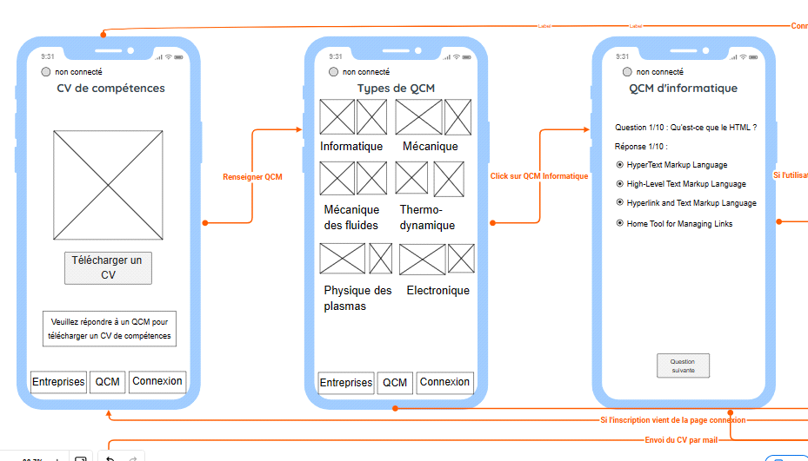

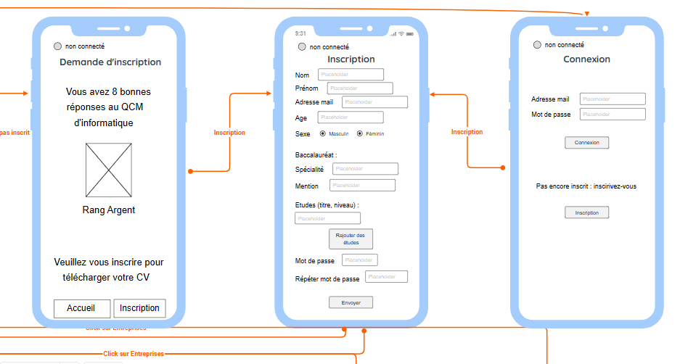
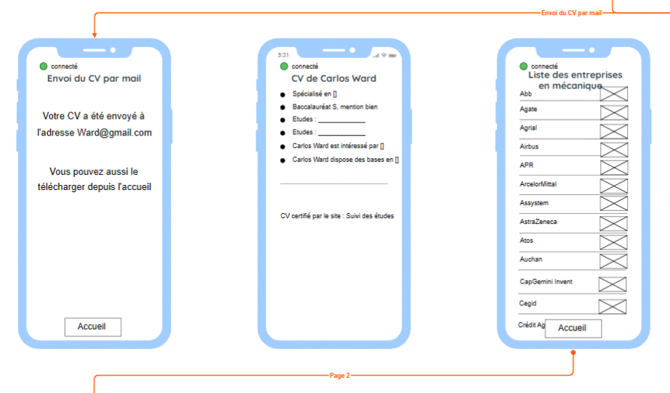
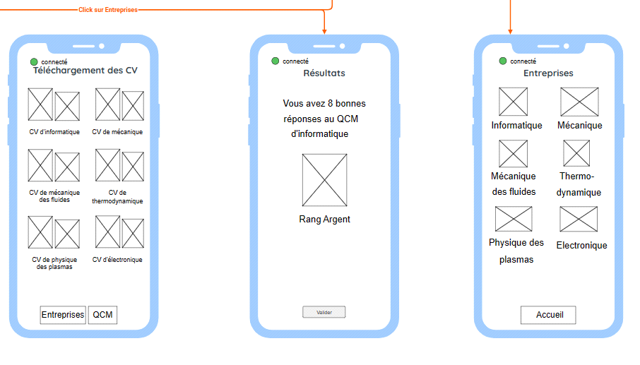
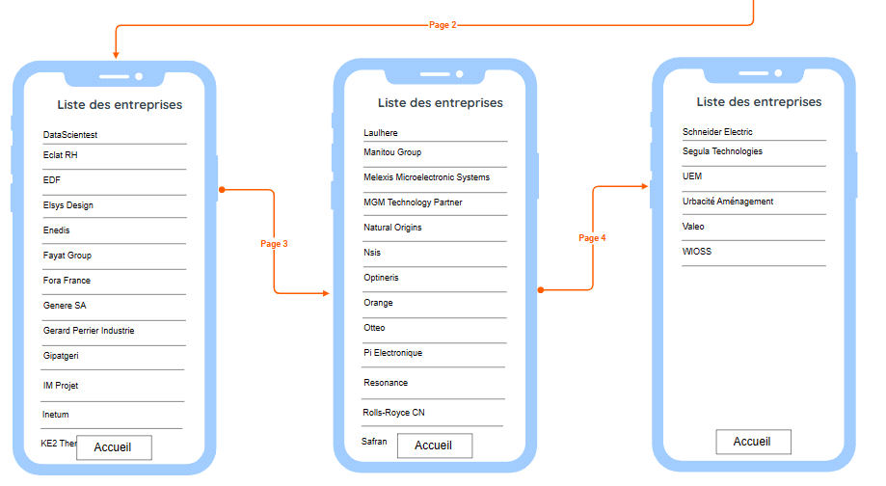
La maquette du projet en affichage mobile est la suivante :

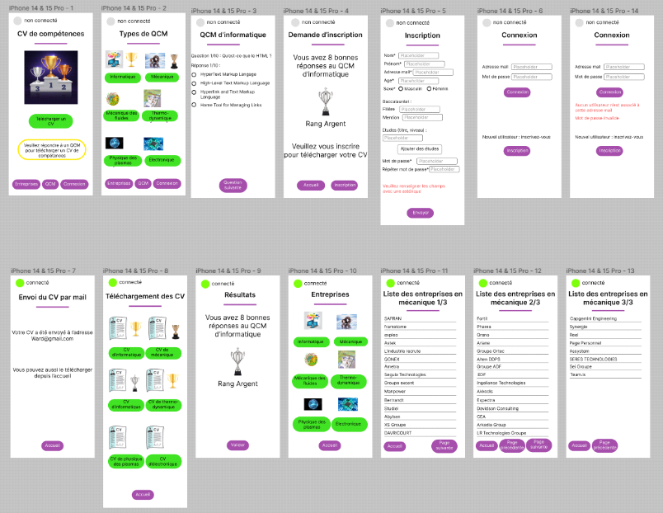
La maquette du projet en affichage tablette est la suivante :

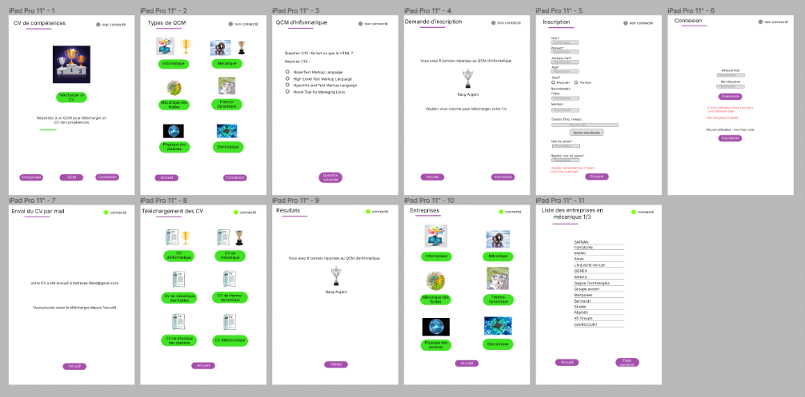

La maquette du projet en affichage desktop est la suivante :

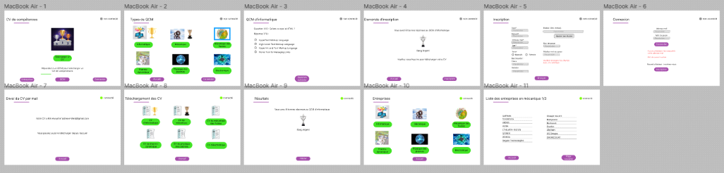
2 Diagramme de Gantt

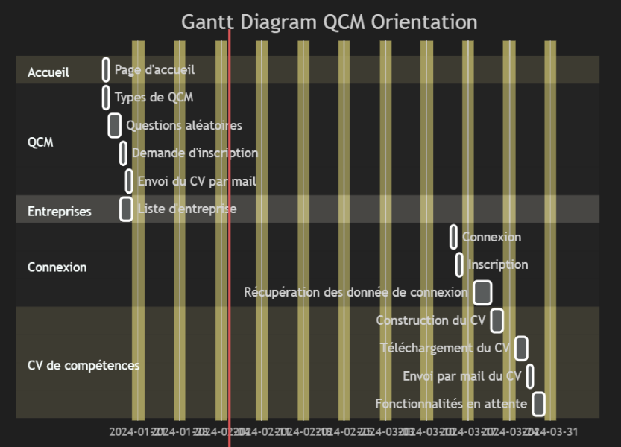
3 Composants

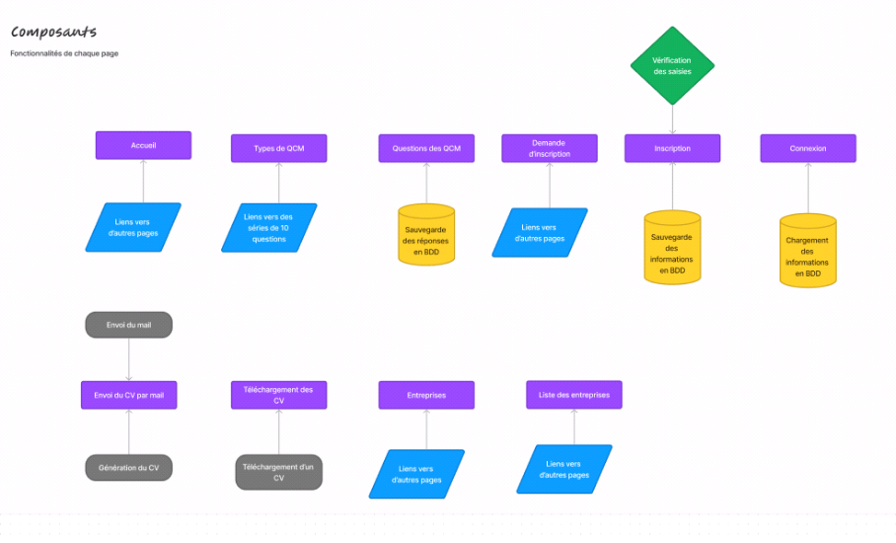

4 Personas

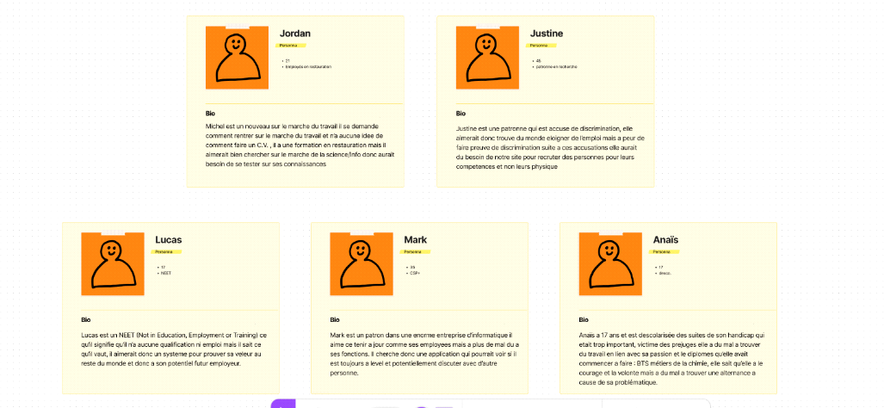
5 Plan de site

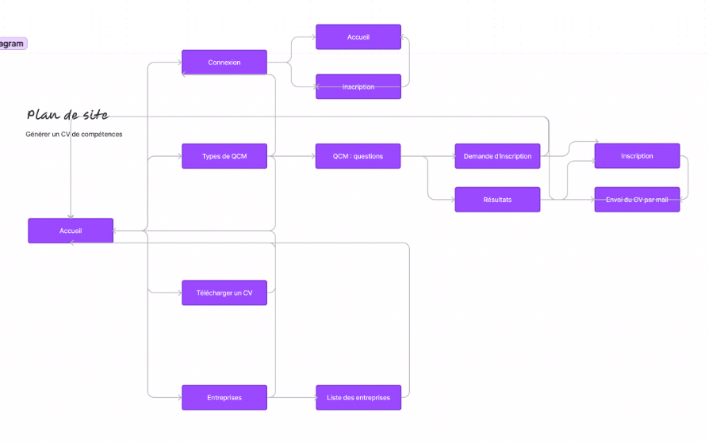
6 User Journey

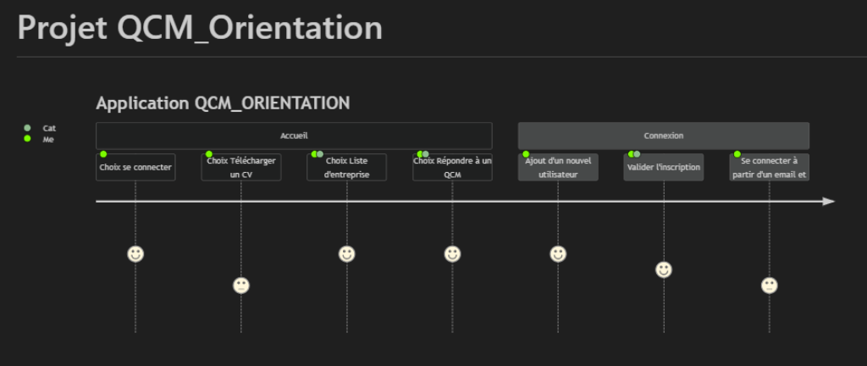

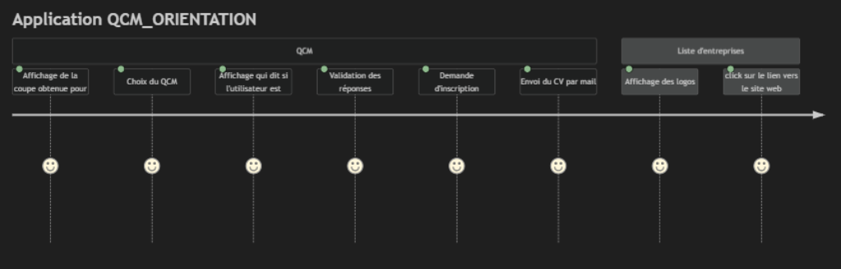

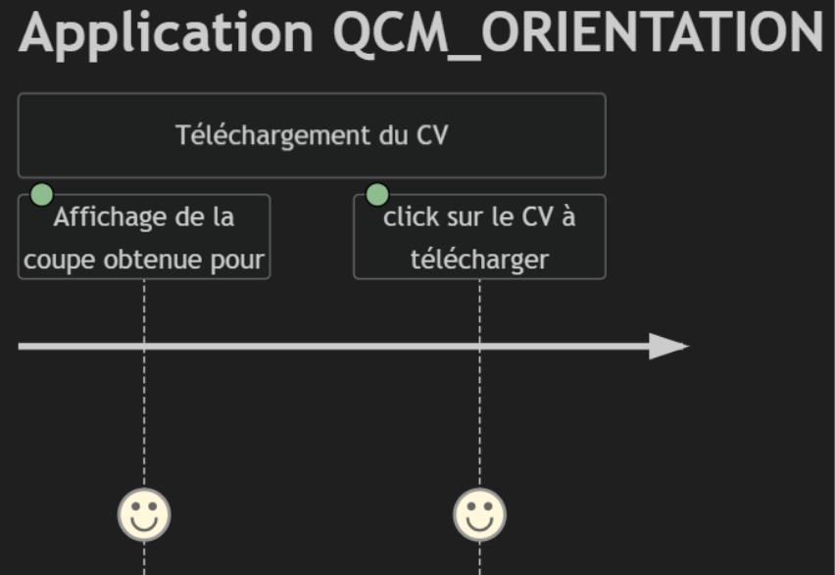

7 Gitflow

7.1 Branches
Les tickets sont utilisés dans Github. Il y a deux branches principales :
_ la branche prod
_ la branche develop
La branche develop dispose d’autres branches qui participent à la mise en place de fonctionnalités.
Les commits sont fréquents
Pour créer une branche : git branch <nom de la branche>
Pour se positionner sur une branche : git checkout <nom de la branche>
Pour créer une branche et se positionner dessus : git checkout -b <nom de la branche>
Pour fusionner la branche develop avec la branche prod en étant positionné sur la branche prod : git merge develop

7.2 Pour réaliser un push
git init : pour créer un dépôt git
git status : pour voir l’état du répertoire
git add . : pour ajouter les modifications
git push : pour pousser les modifications vers github
d’autres méthodes comme git push –set-upstream permet de spécifier l’origine

7.3 Pull Request (PR) :
Lors du travail de groupe github permet de notifier des pull request.
Une fois les modifications validées par les associés du projet, les méthodes git sont :
git checkout time-accueil
git add .
git commit -m « nom_du_commit »
git checkout main
git pull
git checkout time-accueil
git rebase main
git push origin time-accueil
(force with lease)

7.4 Récupérer un dépôt distant
git clone <url du depot>
Sur github, il est aussi possible de forker un projet

Partie 2 : enjeux de la mise en œuvre du projet : justification des choix et arbitrages réalisés, problèmes rencontrés et solution apportée
Les wireframes et les maquettes présentés dans la partie 1 ne prennent pas en compte la vérification des mauvaises réponses. Lors de la mise en oeuvre du projet un arbitrage a été réalisé. L'utilisateur pourra se renseigner sur ses mauvaises réponses et continuer d'apprendre. Si une entreprise recrute dans un secteur, un utilisateur pourra présenter son CV personnalisé validé par l'application. L'effet papillon permettra à un utilisateur de conseiller l'application a d'autres utilisateur.

1 Frontend Création des routes

Dans la partie Frontend, la navigation se fait à l'aide de routes :
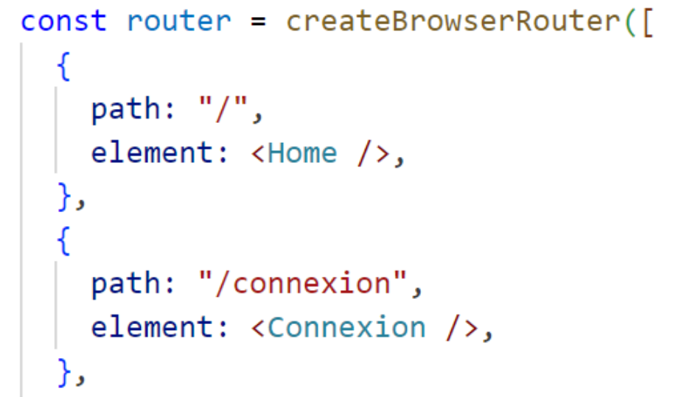

Pour cela il faut utiliser RouterProvider :
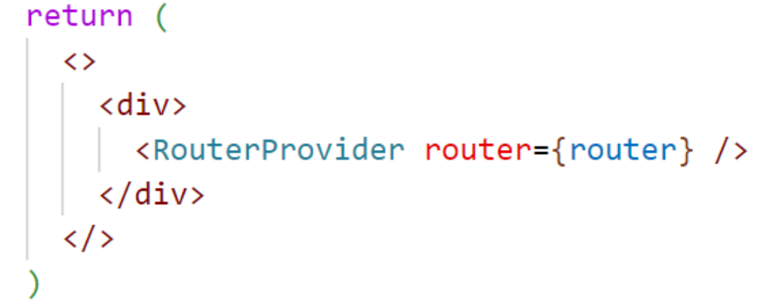
2 Backend Utilisation des routes

La meilleure utilisation des routes se fait à l'aide d'un API Router :

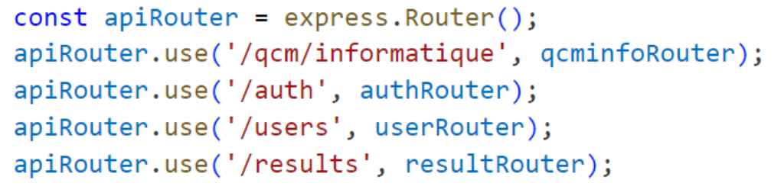

Dans le fichier auth.ts rangé dans le dossier src/Router/auth.ts, la méthode post permet d'enregistrer un utilisateur :
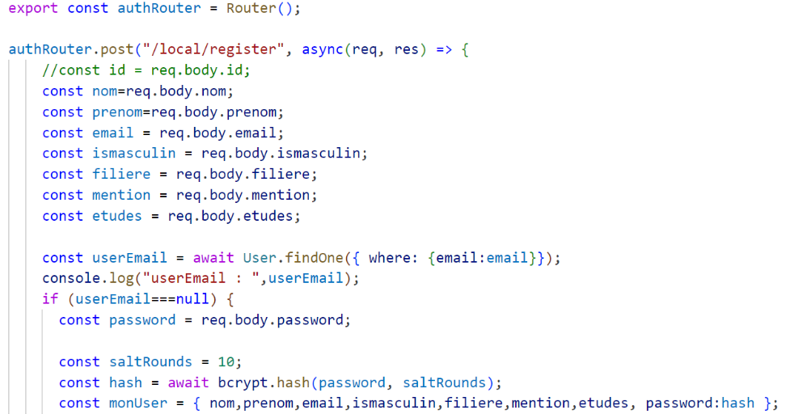
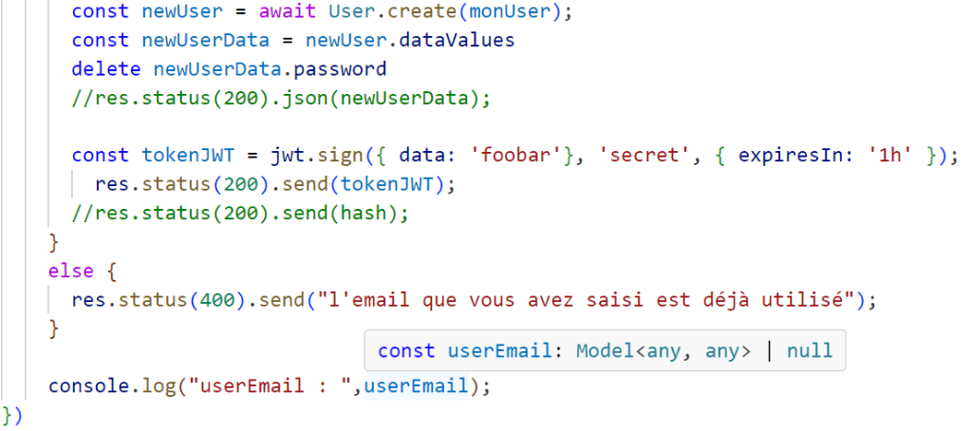
3 Affichage des résultats
La figure suivante présente la page d'accueil en affichage mobile. Un bouton permet de télécharger un CV personnalisé. Les boutons du bas permettent de :
_ se renseigner sur une liste d'entreprise
_ choisir un type de qcm
_ se connecter à l'application
_ se déconnecter
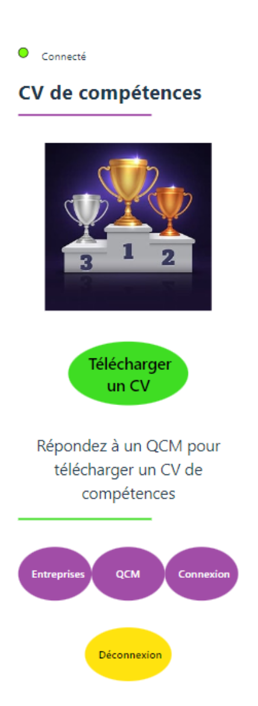
La page types de QCM permet de choisir un QCM parmi 6 matières proposées.
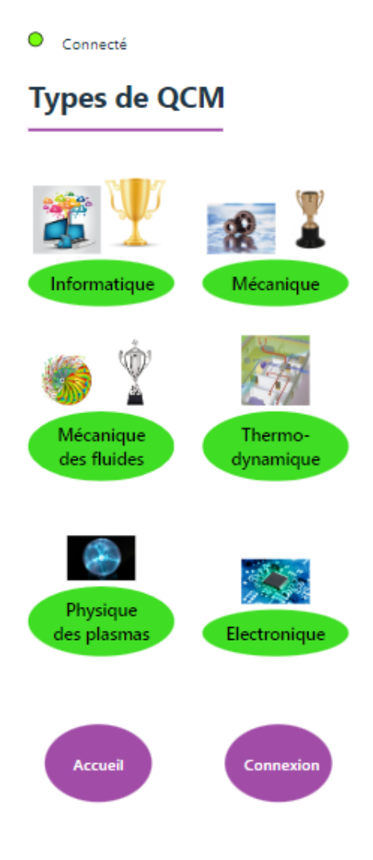
Si l'utilisateur choisit le QCM d'informatique, 10 questions aléatoires parmi 30 sont posées et il faut choisir une réponse parmi 4.

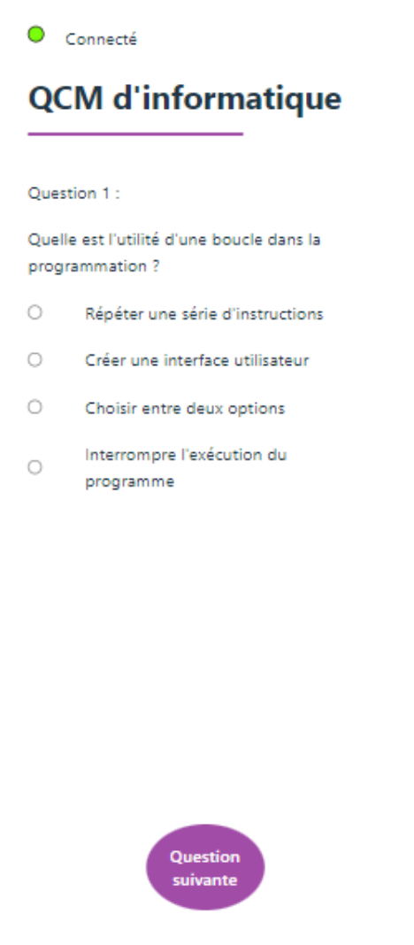

Si une fille a envie de se perfectionner en informatique, elle répond à ce qcm et se documente sur les questions auxquelles elle a mal répondu.

4 Méthodologie CI/CD
Un fichier Dockerfile est présent à la racine du projet. L’exemple suivant a été utilisé dans un premier temps mais produisait une erreur 400
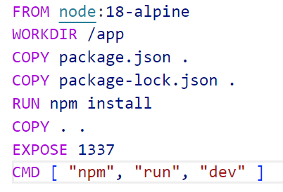

La résolution du problème a été d’installer serve pour le projet front.
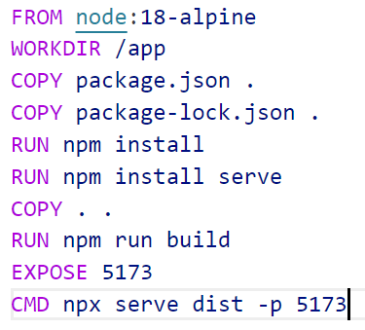

Les tests unitaires seront écrits à la fin du projet. Les tests end2end seront réalisés avec Playwright.

5 Fonctionnement des boutons
Dans le composant Connexion.tsx et dans le code html du return, le bouton pour se connecter est géré par la fonction handleClick. Le code est le suivant :
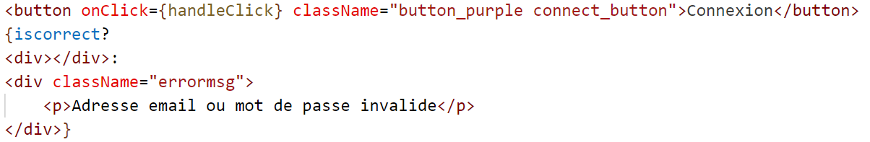
En haut de ce composant Connexion.tsx, la définition de la fonction handleClick fait appel à une promesse qui utilise la route http://localhost:8887/api/auth/local avec la méthode POST. Dans la constante data on stocke la réponse puis dans le LocalStorage on stocke le token donné par la réponse. Puis on se dirige vers la page home une fois connecté.

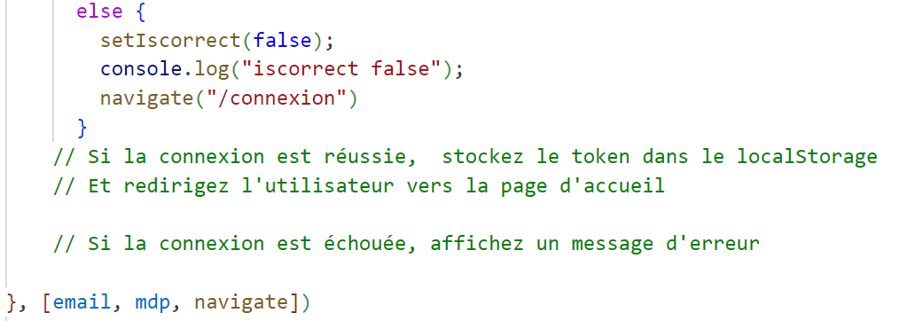
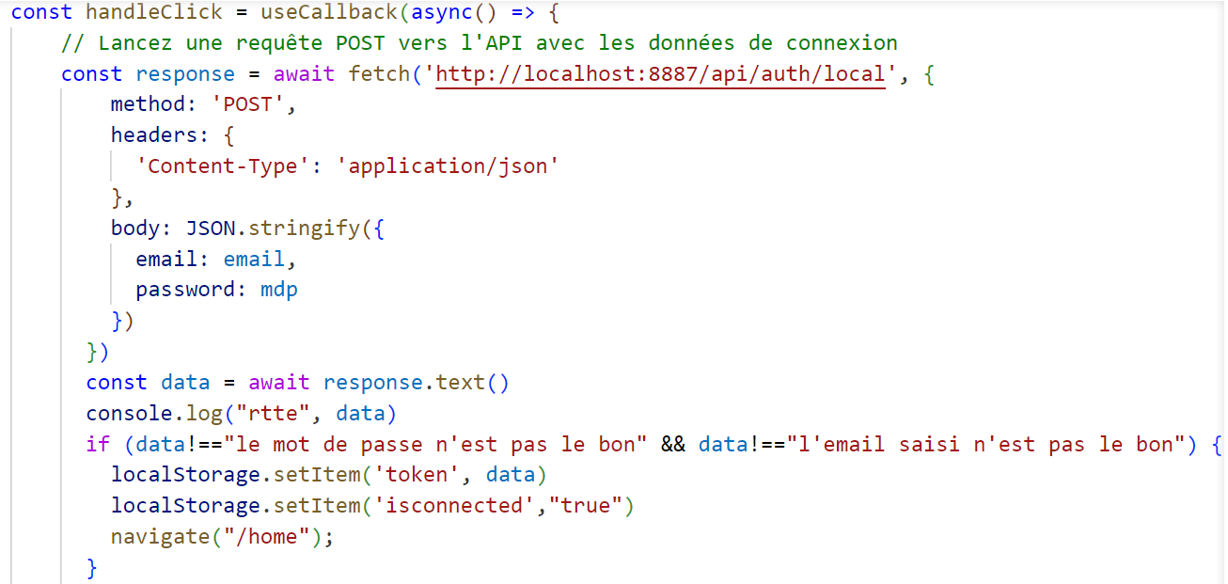

Dans la constante email, on récupère le corps email de la requête. Dans la constante userEmail on récupère l’objet JSON d’un utilisateur où l’email correspond à la constante email. Puis dans la constante match on compare le password récupéré dans le corps de la requête au password des valeurs de userEmail. Si le password match on signe le token et on l’envoie en réponse avec un statut 200. Le code de la méthode post est le suivant.

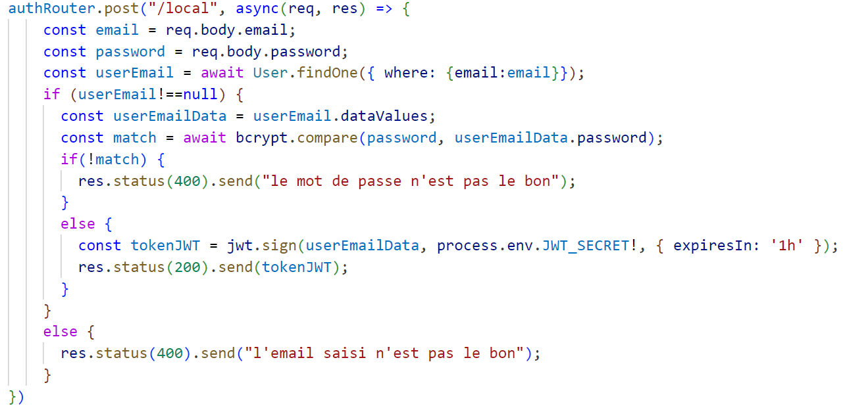
6 Utilisation des useState
L’utilisation des états permet de stocker un état à partir de la fonction setNom et d’avoir sa valeur dans nom. La fonction handleChangeNom récupère à chaque saisie une chaîne de caractère et la stocke dans l’état nom. L’input est de type text et appelle la fonction à chaque saisie.

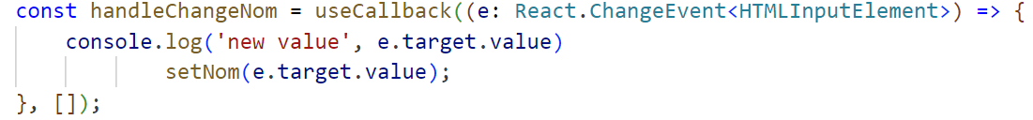
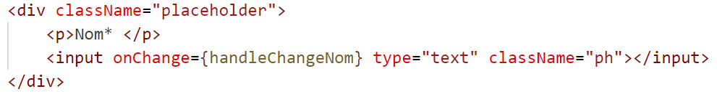

Partie 3 : bilan de projet et améliorations envisagées
Ce projet a été réalisé avec un frontend utilisant Vite et un backend utilisant Typescript et React.
Les couleurs utilisées pour les boutons sont la couleur verte qui représentent la nature et la couleur violette qui représente l’innovation. La couleur verte est indispensable pour contrer la fin du monde et la couleur violette représente la créativité. Les innovations ne seront possibles qu’après l’appropriation d’un savoir. Ainsi l’utilisateur pourra se documenter sur les mauvaises réponses et se renseigner sur une liste d’entreprise. Le silence dans le choix des entreprises pourra compléter une formation et enrichir son savoir d’autres connaissances par une recherche personnelle. Une suite pourra être donné à ce projet en écoutant et espérant les attentes des utilisateurs.
La multiplication des espérances personnelles conduit à une utilisation de la société qui mène au désastre. La complétude organisée par cette application propose de renouer avec le socle du savoir scientifique et au final d’avoir une meilleure espérance de vie.

Les compétences validées sont C1 avec le versionnement du code source et l’utilisation d’une partie frontend et backend. ESLINT est le linter utilisé pour valider la compétence C2. Les phases de tests unitaires sont réalisées avec vitest et valident la compétence C3. La dockerisation avec un fichier Dockerfile et les « run » et « build » de l’application permettent de concevoir un processus de livraison continue à l’aide d’outils d’automatisation et valident la compétence C4. Les outils et bibliothèques adaptées afin de réduire la complexité globale du système sont « react » et « react-router-dom » pour la partie front. Pour la partie backend, il y a « express », « dotenv », « body-parser », « sequelize », « cors », « jsonwebtoken », les modèles, et les routers. Ces outils et bibliothèques valident la compétence C5. La veille technologique sur les frameworks, les méthodes et les outils se fait à partir des mots clés et un résumé en markdown. Elle valide la compétence C6. Pour accompagner les collaborateurs au sein de l’équipe projet dans la sensibilisation et l’acculturation des méthodes d’organisation et de production DevOps il faut un gitflow avec des pull-requests déclenchés par GithubAction. Il faut aussi établir de la communication sur chaque document de conception.

Les améliorations envisagées sont :
_ l’affichage des logos des entreprises
_ la réécriture des qcm ou l’écriture de nouveaux qcm
_ la fonctionnalité de faire payer les entreprises pour apparaître sur la liste de l’application

Conclusion : apprentissages, perspectives pour le professionnel envisagé
Les apprentissages réalisés pour ce projet sont :
1 L’utilisation de la méthode devops avec l’intégration continue et le déploiement continue
2 L’utilisation de la méthode Agile avec les documents de conception, les sprints et les daylies scrums
3 L’utilisation de crochets en React, des useState, des fonctions « handle », la gestion de l’inscription et de la connexion
4 L’utilisation d’un Modèle Conceptuel des Données
5 La création de quizz avec des réponses à choix multiples.

Les perspectives pour le professionnel envisagé :
1 Construire une application avec une inscription et une connexion
2 Construire un application Web et Mobile en utilisant un affichage responsive
3 Construire une application React Native sur smartphone avec géolocalisation

